КУРСЫ ПОВЫШЕНИЯ КВАЛИФИКАЦИИ
УЧЕБНО-МЕТОДИЧЕСКИЙ ЦЕНТР "ПЕДАГОГ"
Акция на бесплатный семинар действует до конца декабря

Уважаемые коллеги!
В преддверии Нового года мы подготовили для Вас подарок:
бесплатный учебно-практический семинар с выдачей сертификата по теме:
"ЗДОРОВЬЕСБЕРЕГАЮЩИЕ ТЕХНОЛОГИИ В ОБРАЗОВАНИИ"
Добавлены новые курсы для учителей-предметников
«Оказание первой помощи пострадавшим в образовательных учреждениях»
ДЛЯ ВОСПИТАТЕЛЕЙ
ДЛЯ УЧИТЕЛЕЙ
ДЛЯ ПЕДАГОГОВ ДОПОЛНИТЕЛЬНОГО ОБРАЗОВАНИЯ
ДЛЯ ПЕДАГОГОВ ИНКЛЮЗИВНОГО ОБРАЗОВАНИЯ
ДЛЯ ПЕДАГОГОВ СПО
ДЛЯ РУКОВОДИТЕЛЕЙ ОБРАЗОВАТЕЛЬНЫХ ОРГАНИЗАЦИЙ
ДЛЯ ЛОГОПЕДОВ
ДЛЯ ПРЕПОДАВАТЕЛЕЙ ВУЗОВ
ДЛЯ КОРРЕКЦИОННЫХ ПЕДАГОГОВ
ДЛЯ ПЕДАГОГОВ НАЧАЛЬНОГО ОБРАЗОВАНИЯ
ДЛЯ ПСИХОЛОГОВ
Цена курсов от 640 рублей!
СЕМИНАРЫ, КОНКУРСЫ
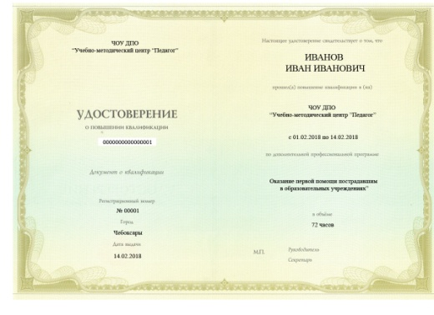
Контактные данные
ЧОУ ДПО «Учебно-методический центр «Педагог» | Email: umc-pedagog@mail.ru  Web: umc-pedagog.ru  Телефон: +7(8352)49-10-69

